出國報告 (出國類別：其他)

桃園國際機場公司受邀出席韓國機場公司主辦2014年Airport Forum 報告書

服務機關：交通部桃園國際機場股份有限公司
姓名職稱：費鴻鈞 總經理
丁源宏 副理
派赴國家：韓國
出國期間：民國 103 年 6月18日至 20日
報告日期：民國 103 年 9 月8日

目 次

公務出國報告提要 -----------------------------------------02
- 出席會議背景簡介---------------------------------04
- 大會議程說明---------------------------------------05
- 論壇主要議題---------------------------------------06
肆、 桃園機場公司受邀演講內容說明 ----------------10
伍、 心得與建議事項 -------------------------------------17

公務出國報告提要
報告名稱：桃園國際機場公司受邀出席韓國機場公司主辦2014年Airport Forum 報告書
頁數：18
主辦機關：桃園國際機場股份有限公司
出國人員姓名：費鴻鈞、丁源宏
服務機關：桃園國際機場股份有限公司
職稱：總經理、副理
出國類別：5.其他(參加國際會展)
出國期間：民國103年6月18日至20日
報告日期：民國103年9月8日
分類號/目：
關鍵詞：機場發展、航線發展、釜山機場論壇

內容摘要：
103年4月23日本公司首獲韓國釜山金海機場友好邀請，釜山金海機場為韓國機場公司（Korea Aiports Corporation）旗下機場之一，本年度已是連續第5年承辦Airport Forum（機場論壇），為釜山金海國際機場試圖為建立於東北亞空運門戶發展地位，以促進航空產業交流合作、刺激新航線開闢機會為目的，所主辦之國際研討會，103年度研討會議主題訂為「南韓與釜山空運市場發展策略」，會議時間：103年6月19日（四）至20日（五）。其中，費總經理鴻鈞更獲邀于大會貴賓專題演講，並以身為桃園機場管理當局的觀點，與大會貴賓分享桃園機場的「機場航線吸引策略」。
研討會中韓國機場公司邀請區域各機場代表、航空公司、觀光發展機構及地方政府，齊聚與會進行交流，出席貴賓人數約200名。論壇主題包括以探討金海機場長期發展、如何結合觀光旅遊業、會展產業等推廣釜山國際航線等。
從論壇與談人分享意見觀察發現，原來各國機場皆有其歷史包袱與發展限制，此趟藉由出席釜山金海機場主辦之機場論壇的機會，得以與韓國機場公司同業（包括釜山金海機場、首爾金浦機場等）交流切磋學習彼此機場管理之相關經驗，釜山金海機場苦於仍由軍方主導控管空域與機場發展，無法大刀闊斧擁抱極速攀升的的國際客運需求，導致機場成長空間有限，但釜山機場仍契而不捨主動藉由論壇機會，廣邀產官學及國外機場、航空業者代表等共商釜山機場發展願景與突破限制的做法，相當務實與積極，值得我們多加學習。
此外，縱使釜山金海機場尚無法突破軍方控管的宵禁、時間帶等問題，但仍相當積極致力于爭取外國籍航空公司創造區域航線與提供旅客優質服務。在此論壇中，仍不乏有航空業者、觀光發展機構及機場方共商如何提供旅客附加價值，例如從改善聯外交通客運班次，爭取政府交通補貼，以及推出航空公司開航或增班獎勵政策等，都展現釜山機場欲突破僵局，創造客貨運成長的努力。反觀桃園機場目前仍尚未推出任何積極措施鼓勵新航班新航線，或顯示在捷運通車前，機場與公路總局、地方客運業者等共商改善使用聯外交通之便利性與搭乘率等皆屬必要，故作為機場管理方的確應主動與各方利害關係人建立常態溝通平台，從攜手合作共創雙（多）贏角度彼此合作，定能發揮綜效，提升整體機場成長。

- 出席會議背景簡介
旨揭活動係103年4月23日本公司首獲韓國釜山金海機場友好邀請，釜山金海機場為韓國機場公司（Korea Aiports Corporation）旗下機場之一，本年度已是連續第5年承辦Airport Forum（機場論壇），為釜山金海國際機場試圖為建立於東北亞空運門戶發展地位，以促進航空產業交流合作、刺激新航線開闢機會為目的，所主辦之國際研討會，103年度研討會議主題訂為「南韓與釜山空運市場發展策略」，會議時間：103年6月19日（四）至20日（五）。
研討會中韓國機場公司邀請區域各機場代表、航空公司、觀光發展機構及地方政府，齊聚與會進行交流。論壇主題包括以探討金海機場長期發展、如何結合觀光旅遊業、會展產業等推廣釜山國際航線等。
該論壇過去四屆以來，多著重於韓國國內產、官、學界之交流互動，探討地方機場發展限制與資源分配之問題，由於釜山機場自從100年起與桃園機場之間陸續新闢航線航班（釜山航空2011開航臺北、中華航空2013年開航釜山營運），尤其以102年下半年起至今，創造台韓兩地旅客量成長快速增加（增長至少50%），顯見台韓兩地旅客觀光旅遊及商務發展之航空客運需求仍亟待開發，且足具發展潛力。
鑒此，韓國機場公司釜山金海機場首度邀請海外機場代表，邀約本公司費總經理鴻鈞擔任演講貴賓，並就「機場航線吸引策略」一題發表致詞演說。

- 大會議程說明
Airport Forum（釜山機場論壇）規劃為兩日行程，第一日為全日會議，包括邀請韓國機場公司釜山金海機場總經理Soon-Cheon, PARK (朴淳天)、釜山市長、釜山觀光組織總經理、釜山地區航空管理協會主席等貴賓開幕致詞，主題演講則邀請韓亞航總經理、桃園國際機場公司費總經理、Aviation Management Society of an Airport 總裁 Moongli Yun及AVIKO aviation consultants主席Jong Heo等貴賓上台發表主題演說，費總經理特別就機場營運觀點，受邀發表「機場航線吸引策略」為題與聽眾分享。
首日下半天則規劃了兩場座談會，包括第一場主要邀請外籍航空公司代表座談，主題為「Diagnosis and Prospects of South Korea and Busan’s Air Transportation Market based on the view of foreign airlines」，邀集了中華航空、國泰航空、德國漢莎航空、聯合航空及亞洲航空等分公司總經理發表對於釜山機場的航空市場發展前景的看法，主要議題包括釜山機場目前仍為軍民合用、空域限制與宵禁等多重條件都亟待機場當局與軍方協調解決。
第二場小組座談則邀請國籍航空（韓航、韓亞航、釜航）、當地旅遊業者代表、顧問代表等探討地方觀點如何刺激與強化釜山機場的未來空運發展與市場。
第二日行程則規劃為機場與釜山城市參訪行程。大會議程表如下表：
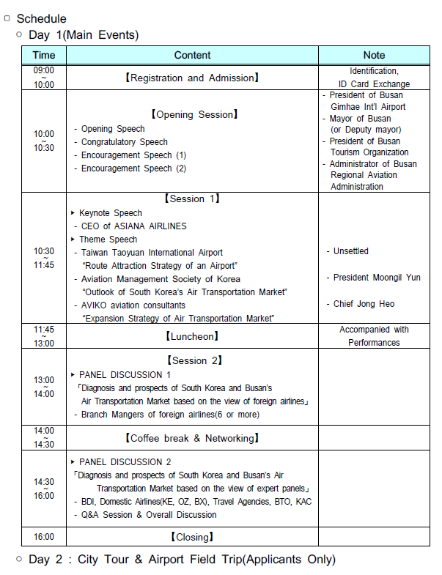

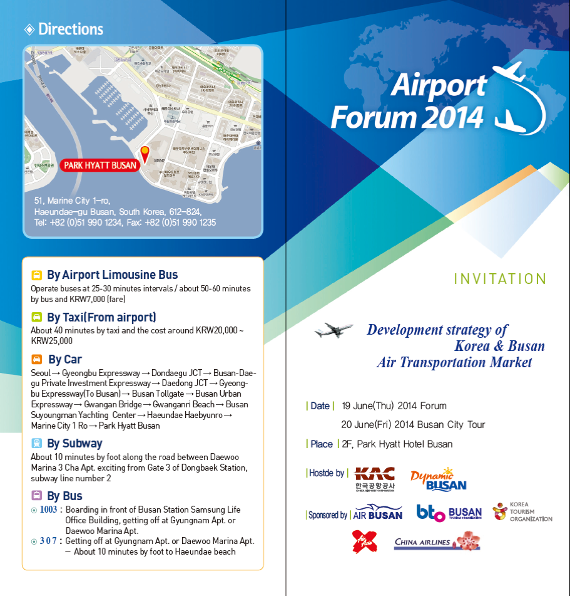

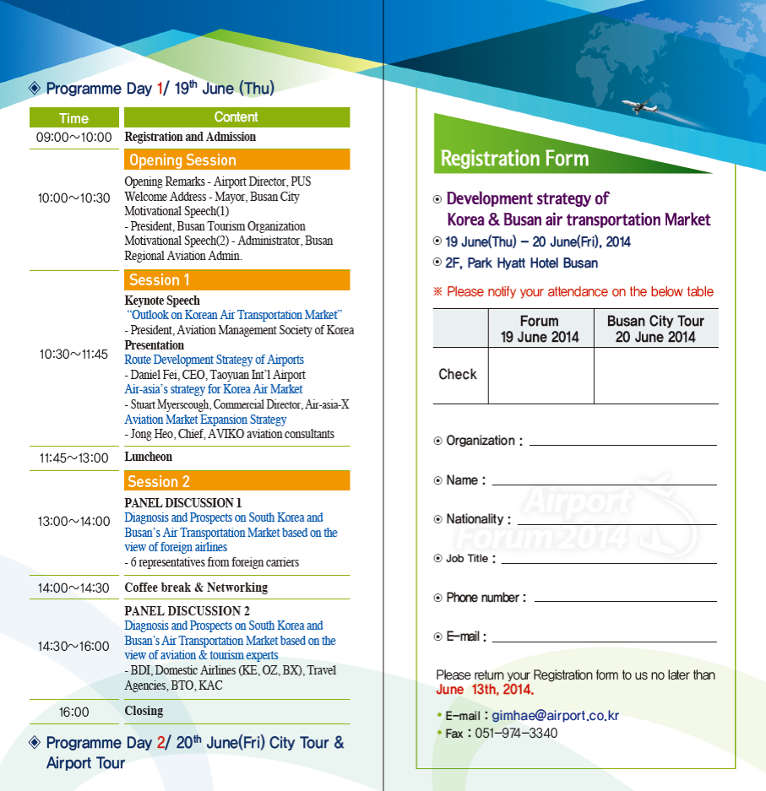

- 論壇主要議題
- 釜山金海機場面臨發展瓶頸：
釜山金海機場為一具有宵禁（2300-0700）之軍民合用機場，機場使用之空域容量與航路仍由軍方主導控管，且地方居民亦反對機場原地擴建。由於擴張不易，航空公司服務需求受阻，如德國漢莎航空已撤出釜山航線，但近年仍有LCC低成本航空願意進駐營運，如Air Asia X, Air Asia Zest, Peach等。主要航線仍為區域性航線為主，佔全韓國地區客運量僅10%。目前航線主要服務往來釜山至中國大陸地區、日本、台灣、東南亞地區等。機場當局表示目前可能會朝向另外於海上興建新機場之方式解決目前窘境，惟恐緩不濟急。
- 釜山機場仍試圖從重重限制中找尋出路：
釜山機場與地方政府攜手提出航空客運市場倍增計畫，推出多項獎勵或創意方案。方案簡述如次：
- 補助新進航空公司開航或增班，研討會中許多專家甚至開始討論補助策略似乎僅對區域航線有效，但對於長程航線之航班補貼似乎未具效果與誘因。
- 另一項補貼方案則是針對旅客路面運輸交通之補貼，希望能加大釜山機場的服務地理範圍（catchment），提供國內外旅客使用釜山機場之意願。
- 提高往市區之客運車班頻次：釜山機場更利用此論壇機會，可與市政府、地方交通管理單位、旅遊業者共同討論如何促進旅客聯外交通之便利性，提高客運車班的問題便在此論壇上獲得討論與共識。
- 增設航廈內免稅商店，提高旅客前往使用機場之意願
- 釜山機場貨運發展議題
貨運發展亦為與會貴賓關注議題，釜山機場試圖將仁川機場視為競爭者，為求提高空運貨量，研議建立一棟物流複合式貨站大樓（logistics complex），以更佳服務品質與效率之支援性設施創造市場需求。

- 桃園機場公司受邀演講內容說明
本次費總經理出席會議受邀擔任演講貴賓，受邀以「機場航線吸引策略」為題，最後切入主題定名為「Economic Growth: Routes Strategies and Industry development for Taoyuan Aerotropolis」，就航空城發展觀點與格局，談未來機場發展航線之條件與桃園機場的未來願景。主要內容包括有4大項：
- The Networks at Taoyuan Airport：
首先簡介桃園機場之航網與近年客貨運營運概況，相較于釜山機場，桃園機場身為我國國家門戶，有兩大基地航空公司-華航與長榮航空之攜手發展，且擺脫軍民合用機場之發展桎梏，為純民用國際機場，確實已成長至一定規模，故首先先針對本機場之發展現況向釜山機場論壇說明與簡介。
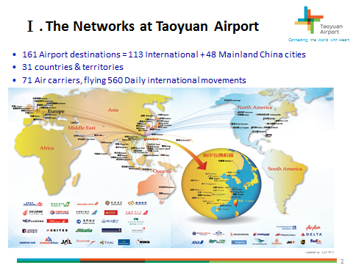
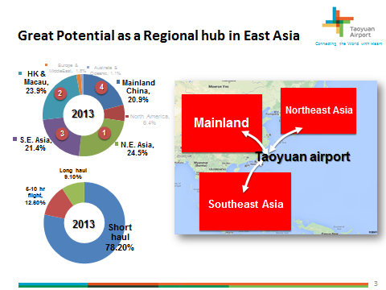
- Key Success Factors in Aerotropolis：
其次，從航空城的發展關鍵成功要素談起，對照於桃園機場目前的挑戰與機會切入，談作為機場發展驅動客運市場成長的必要條件。費總經理提及，航空城關鍵成功要素包括政府政策支持與投入、機場旅運需求、土地及國際參與缺一不可。近年來台灣啟動之愛台12建設-桃園航空城計畫，將為史上政府單一投入金額最高之旗艦計畫，將全力提升桃園機場目前所位處的策略地位，不論是從政策面（航空城計畫、土地徵收及開放天空）與基礎建設（T3、道面升級及MFB多功能大樓開發計畫）等兩項重要構面，將帶領桃園機場突破發展瓶頸，進而使機場策略地位向上升級，創造競爭優勢，強化機場的航線吸引能力與誘因，創造產業進駐與機場城市發展。不僅如此，航空城計畫應該是都市計畫、機場規劃及企業經營模式三方面的整合規劃，才能創造出縝密無縫的發展模式。
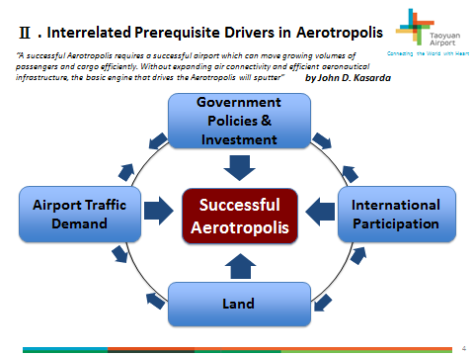
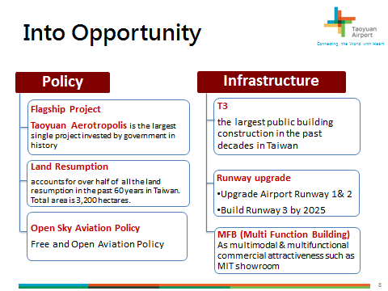

- Taoyuan Economic Clusters：
機場不僅只是機場，更是周邊產業群聚之發展核心，台灣有世界一流的產業群聚於桃園機場周邊，桃園機場應該引領台灣優勢產業，包括醫療、精緻農業、航太MRO、休閒娛樂及MIT品牌展銷中心等等，讓機場的功能重新定位，機場不再只是交通中心，更是商流、物流、金流匯聚的核心。甚至作為兩岸緊密產業發展的關鍵節點，桃園機場可做為兩岸IT技術產業產品供應鏈的重要平台，串聯起兩岸核心價值鏈，面向全球市場。

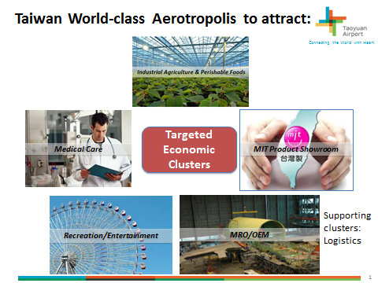

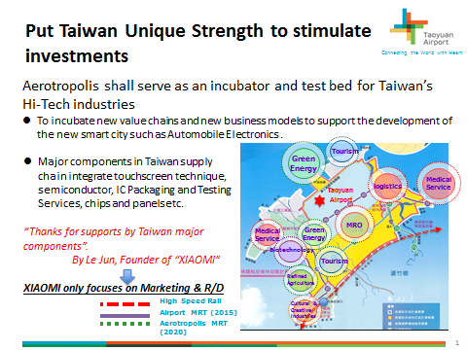

- Future Flagship Projects：展望未來，桃園機場更加速推動全新第三航站區開發計畫，包括第三航廈及MFB多功能大樓之規畫興建，此為桃園機場之旗艦建設計畫，將能有效提升機場服務容量與效率，引進更符合國際趨勢（如航空聯盟）營運之功能型航廈建築，並整合交通轉運、商務、零售、飯店、MIT品牌展銷、辦公等多功能大樓群，將機場策略定位向上提升，創造國際競爭吸引力與優勢。

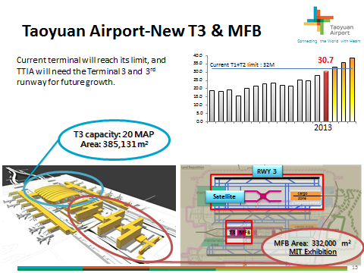
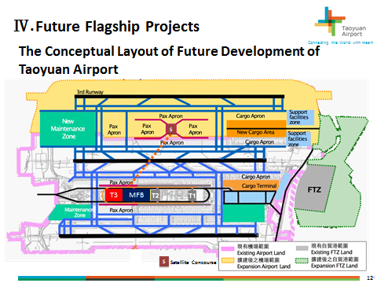

- 心得與建議事項

- 各國機場皆有其歷史包袱與發展限制

此趟藉由出席釜山金海機場主辦之機場論壇的機會，得以與韓國機場公司同業（包括釜山金海機場、首爾金浦機場等）交流切磋學習彼此機場管理之相關經驗，釜山金海機場苦於仍由軍方主導控管空域與機場發展，無法大刀闊斧擁抱極速攀升的的國際客運需求，導致機場成長空間有限，但釜山機場藉由舉辦論壇機會，廣邀產官學及國外機場共商釜山機場發展願景與突破限制的做法，相當務實與積極，值得我們多加學習。

- 借鏡韓國釜山機場做法

縱使釜山金海機場尚無法突破軍方控管的宵禁、時間帶等問題，但仍相當積極致力于爭取外國籍航空公司創造區域航線與提供旅客優質服務。在此論壇中，仍不乏有航空業者、觀光發展機構及機場方共商如何提供旅客附加價值，例如從改善聯外交通客運班次，爭取政府交通補貼，以及推出航空公司開航或增班獎勵政策等，都展現釜山機場欲突破僵局，創造客貨運成長的努力。反觀桃園機場目前仍尚未推出任何積極措施鼓勵新航班新航線，或顯示在捷運通車前，機場與公路總局、地方客運業者等共商改善使用聯外交通之便利性與搭乘率等皆屬必要，故作為機場管理方的確應主動與各方利害關係人建立常態溝通平台，從攜手合作共創雙（多）贏角度彼此合作，定能發揮綜效，提升整體機場成長。

附件一：桃園機場公司費鴻鈞總經理簡報全文「Economic Growth: Routes Strategies and Industry development for Taoyuan Aerotropolis」

附件二： 會議演講照片及參訪釜山港灣公司照片

附件三：釜山金海機場Airport Forum機場論壇講義資料（韓語）

附件二-會議演講照片及參訪釜山港灣公司照片
大會現場費總經理演講照片
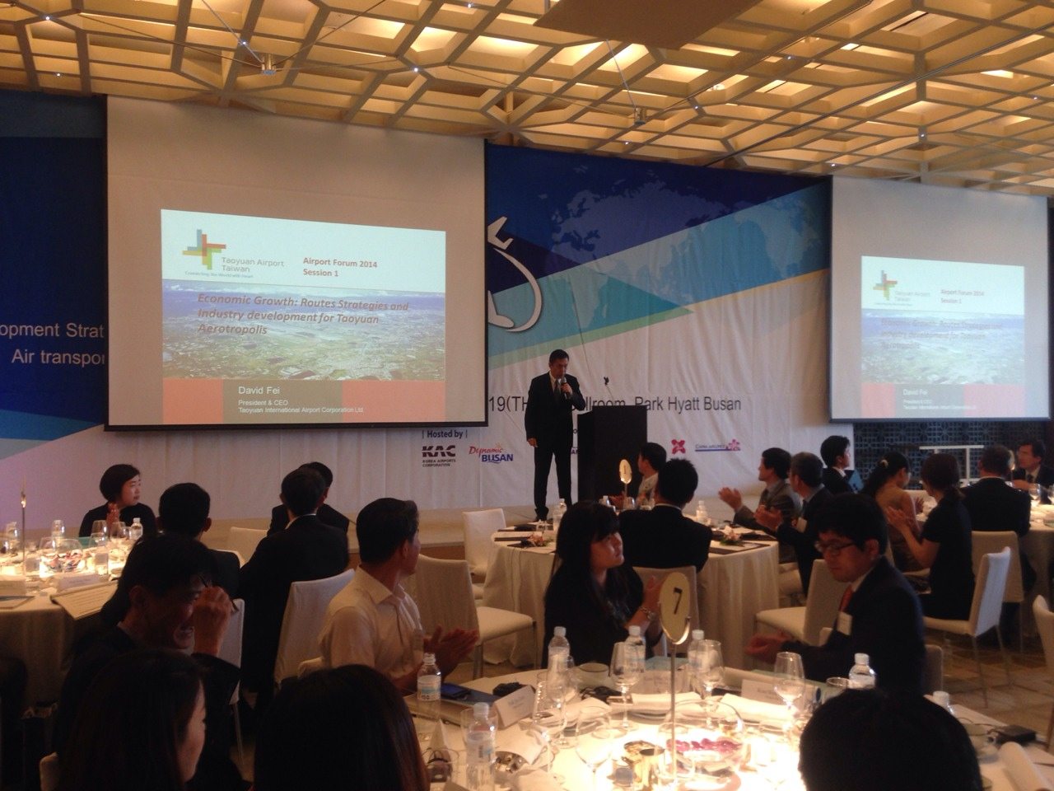
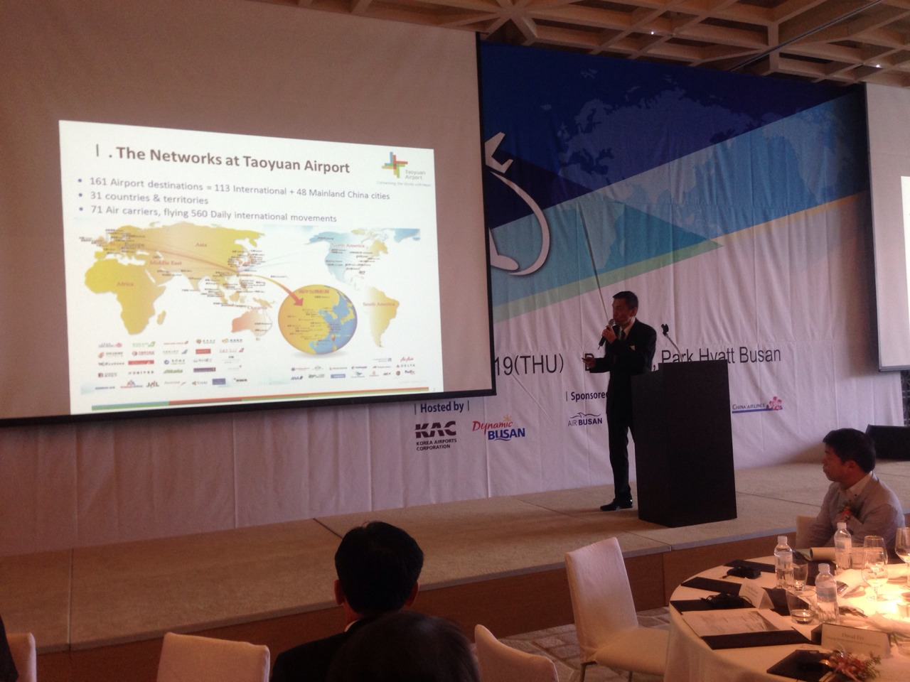
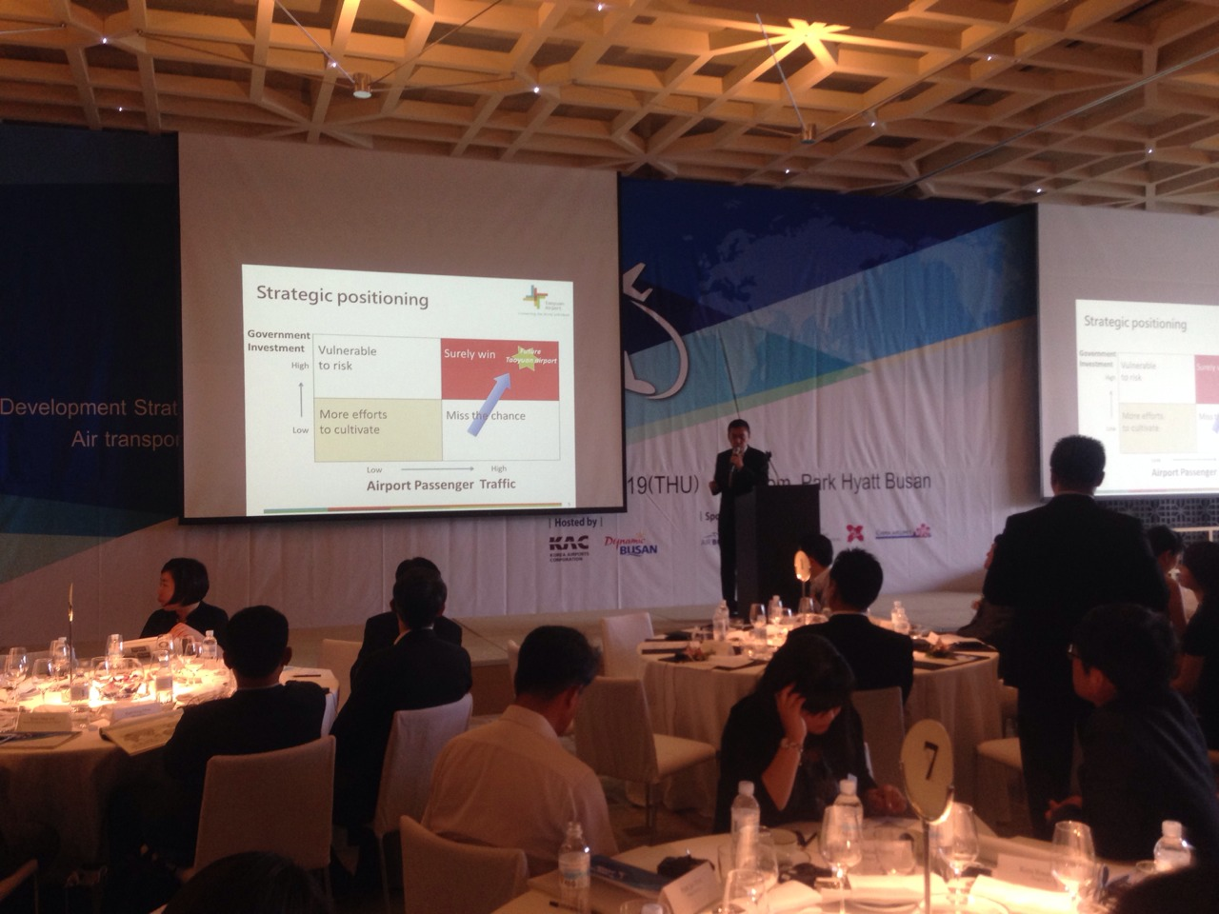
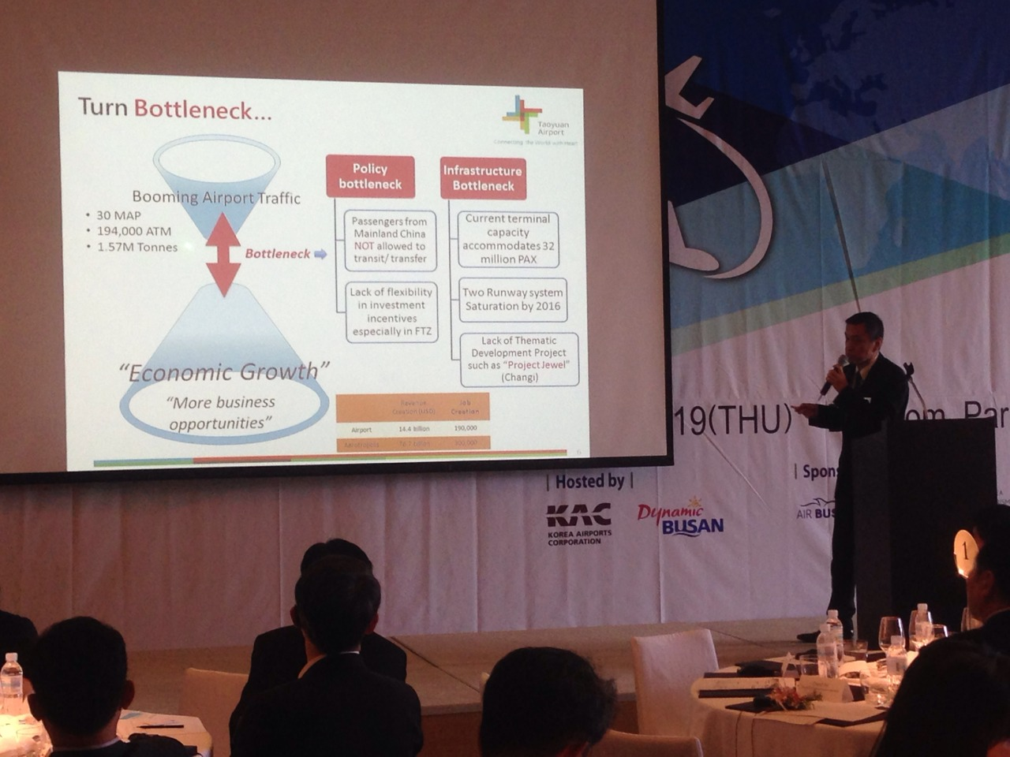

參訪釜山港灣公司照片

